

**MANUAL DE DESPLIEGUE DE INVGENIUS**

**Equipo de desarrollo:**

* Yordy Erik Núñez Pineda
* Laura Valentina Ariza Alejo
* Julian David Fierro Casanova
* Anyi Zujey Gómez Casanova
* Willian Steban Gonzales Cortes
* Cristian Jeanpool Bahamon Granados

**Centro De La Industria La Empresa Y Los Servicios**

Regional Huila

Neiva, Huila

2024

**CONTENIDO**

1. Acceso y Configuración del Servidor 3

2. Conexión al Servidor a través de SSH 3

3. Verificación y Actualización de Software 4

4. Instalación de Java 17 4

5. Verificación de Git 5

6. Instalación de MySQL 6

7. Creación de Bases de Datos 7

8. Creación de Usuarios para las Bases de Datos 7

9. Configuración de Permisos y Autenticación 7

10. Salida del Monitor de MySQL 7

11. Configuración de las Variables de Entorno 8

12. Empaquetado del Proyecto Back-End 9

13. Renombrado del Archivo .jar 10

14. Transferencia del Archivo .jar al Servidor 10

15. Clonación del Repositorio 11

16. Ejecución del Archivo .jar 11

17. Verificación del Estado del Firewall 12

18. Configuración del Firewall 12

19. Reinicio del Firewall y Verificación 12

20. Importación de la Base de Datos y Prueba de Conexiones 12

21. Se debe habilitar el firewall para desbloquear el puerto 22 13

23. Crear el archivo del servidor 13

24. Recargar los archivos de servicio de systemd, iniciar, habilitar, verificar el servidor 13

25. Dominio. 14

26. Administrar Hostinger. 14

27. Nameservers secundarios 14

28. Se instala Apache si no lo tienes instalado 15

29. Copiamos los archivos del directorio html de nuestro proyecto al directorio publico 15

30. Abrimos apache 15

31. Habilitar sitio web 16

32. Pasos para recargar la página web de invgenius.com 16

**Guía de Despliegue InvGenius**

# 1. Acceso y Configuración del Servidor

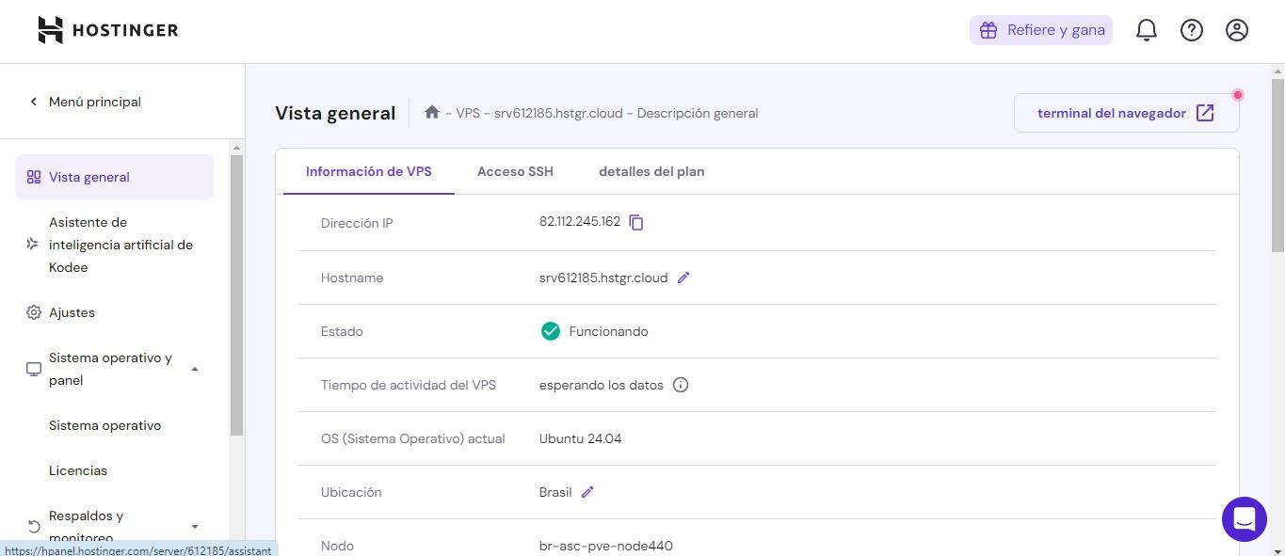Primero, accede a la configuración del servidor contratado para verificar los detalles técnicos, como las especificaciones del hardware y el sistema operativo.

# 2. Conexión al Servidor a través de SSH

Autentícate en el servidor mediante SSH utilizando las credenciales del usuario root. Esto permitirá el acceso administrativo al servidor para llevar a cabo las configuraciones necesarias. Acepta la conexión si es la primera vez que te conectas y luego ingresa la contraseña del usuario root.

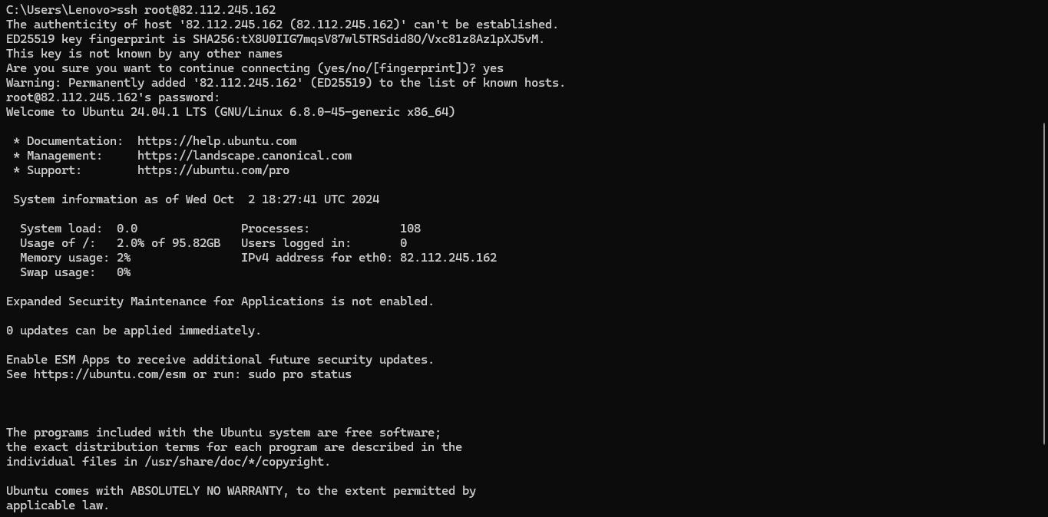

# 3. Verificación y Actualización de Software

Una vez dentro del servidor, es recomendable limpiar la terminal para trabajar con mayor claridad. Verifica la versión de Java instalada, que en este caso debe ser la versión 17, ya que es la requerida para el proyecto.

# 4. Instalación de Java 17

Si no está instalada, descarga e instala la versión correcta de Java (Java 17). Asegúrate de aceptar todas las solicitudes de instalación. Una vez completada, verifica que la versión correcta se haya instalado satisfactoriamente.

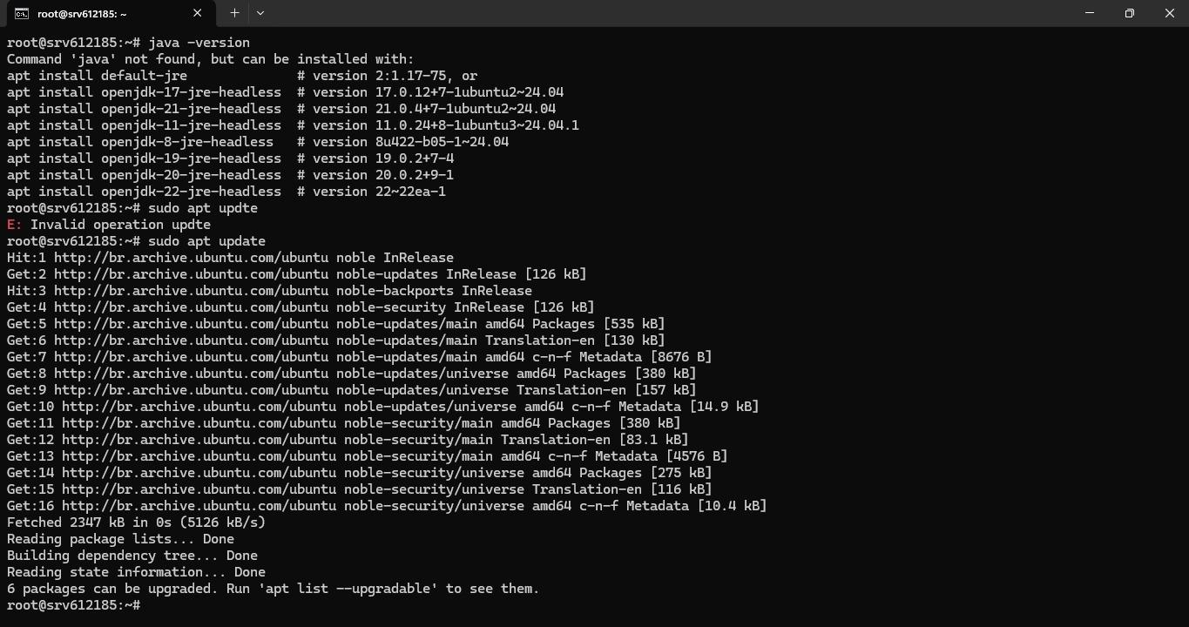

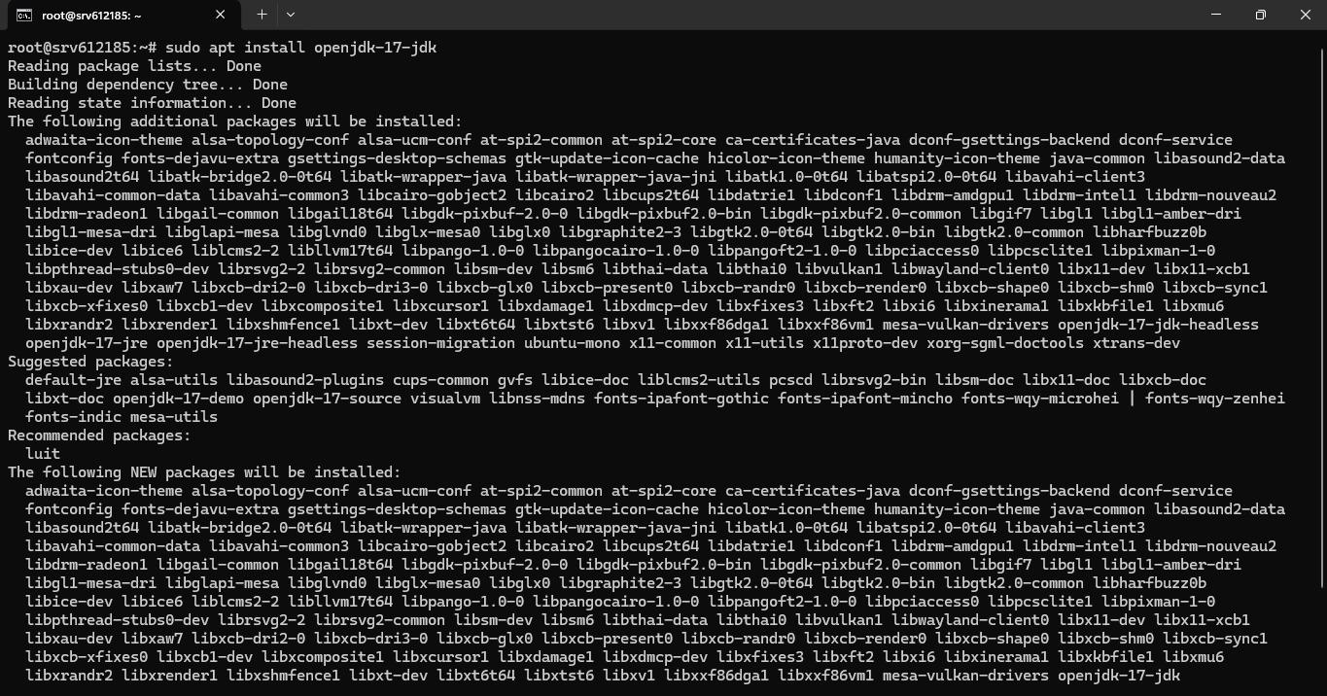





# 5. Verificación de Git

A continuación, verifica si Git está instalado en el servidor, ya que será necesario para clonar el repositorio del proyecto. Si Git no está disponible, instálalo para proceder con la descarga del código del proyecto.



}

# 6. Instalación de MySQL

Descarga e instala MySQL en el servidor. Una vez finalizado, accede al monitor de MySQL para realizar las configuraciones necesarias para las bases de datos que utilizará la aplicación.

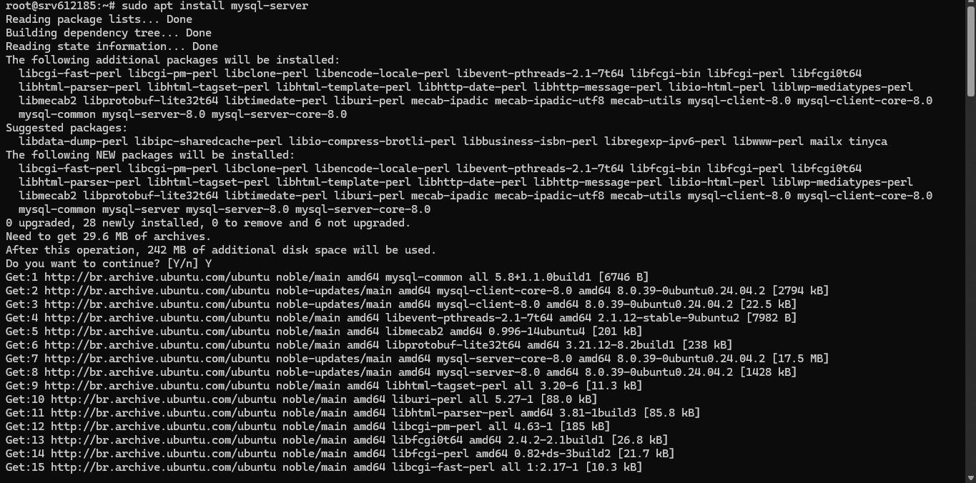

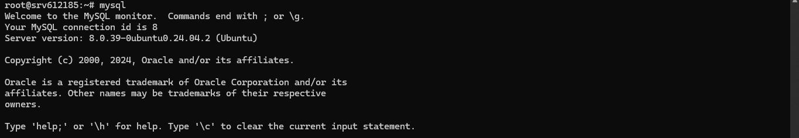

# 7. Creación de Bases de Datos

Dentro del monitor de MySQL, crea las bases de datos requeridas para la aplicación, en este caso, **InvGenius**. Estas bases de datos almacenarán toda la información.





# 8. Creación de Usuarios para las Bases de Datos

Crea el usuario en MySQL, asignando una contraseña. Define claramente qué usuario será responsable de la base de datos.





# 9. Configuración de Permisos y Autenticación

Una vez creados los usuarios y asignadas las bases de datos, establece los permisos necesarios para que los usuarios puedan interactuar de manera segura con las bases de datos. Verifica que los permisos y las configuraciones de autenticación se hayan aplicado correctamente.



# 10. Salida del Monitor de MySQL

Después de realizar todas las configuraciones en MySQL, guarda los cambios y sal del monitor de MySQL para continuar con el despliegue.



# 11. Configuración de las Variables de Entorno

Accede a las propiedades del sistema y selecciona la variable de entorno PATH. Asegúrate de agregar la ruta donde se encuentra Maven (mvn/bin), ya que esto es necesario para que el sistema pueda ejecutar comandos de Maven desde cualquier ubicación.

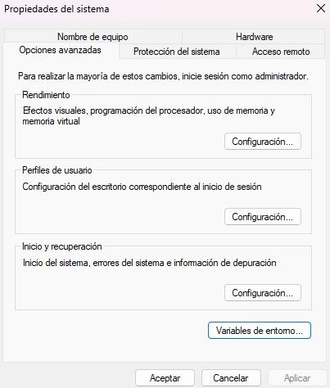 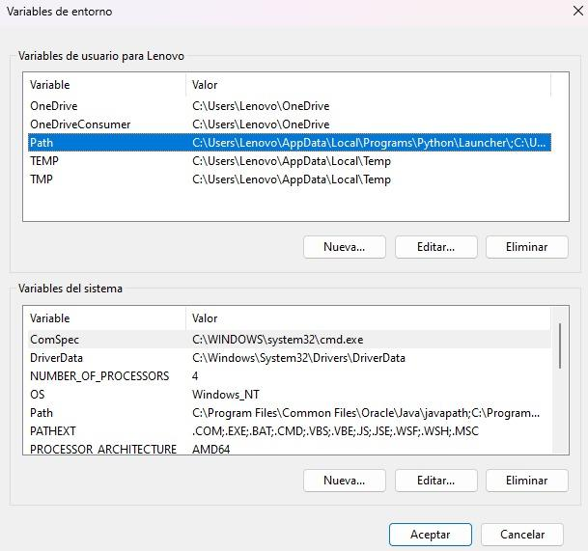

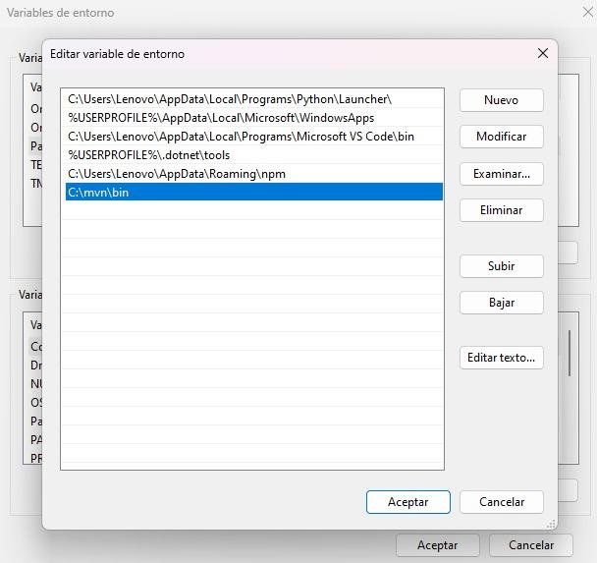

# 12. Empaquetado del Proyecto Back-End

Navega a la carpeta donde se encuentra el proyecto del Back-End. Utiliza Apache Maven para empaquetar el proyecto, omitiendo las pruebas. Este proceso generará un archivo .jar dentro de la carpeta target.

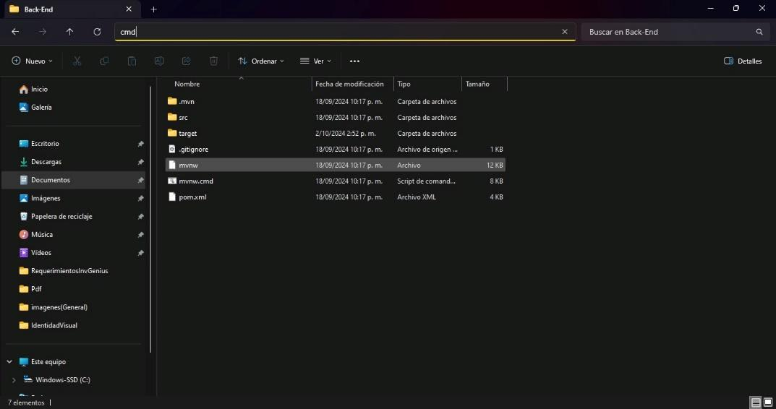

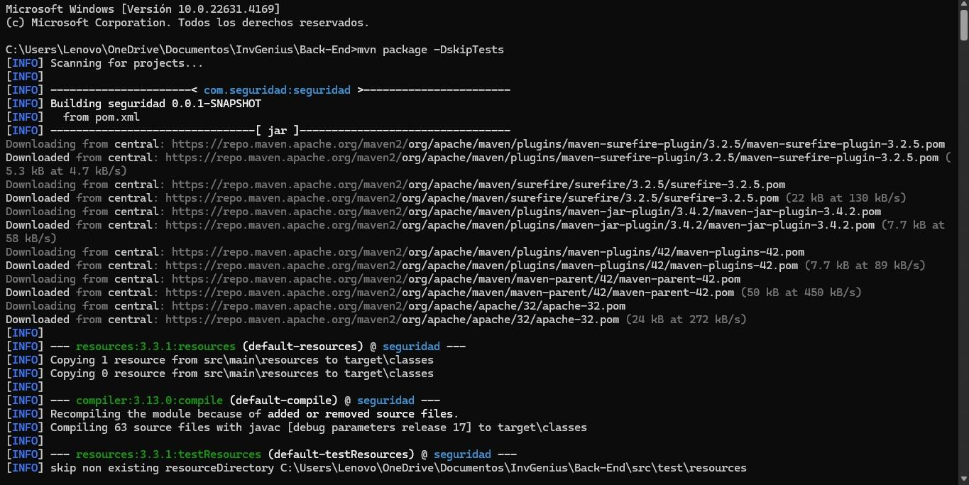

# 13. Renombrado del Archivo .jar

Una vez que el archivo .jar ha sido generado, renombra el archivo para que siga la convención de nombres adecuada, en este caso, cambia el nombre de "snapshot" a "servidor.jar.

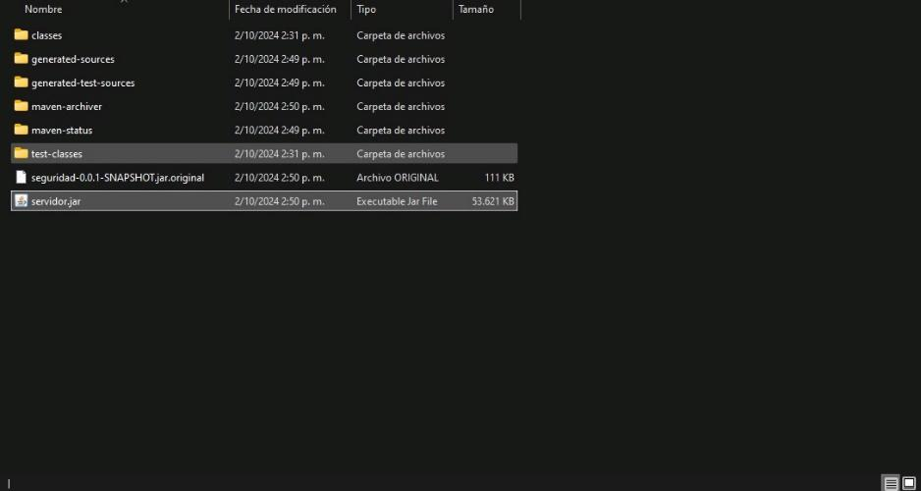

# 14. Transferencia del Archivo .jar al Servidor

Sube el archivo servidor.jar a la carpeta del proyecto extrayéndola de la carpeta target.

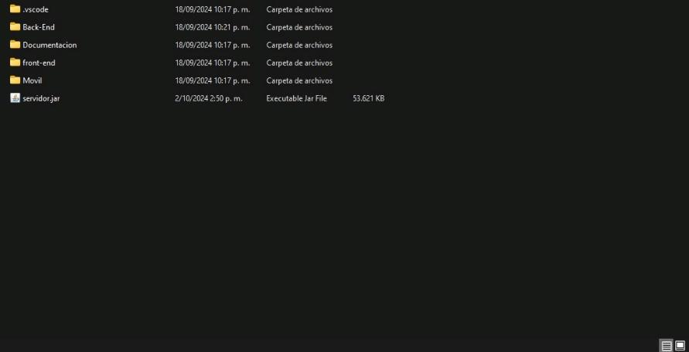

# 15. Clonación del Repositorio

C clona el repositorio del proyecto en el servidor. Esto permitirá descargar el código fuente del proyecto para su posterior ejecución.

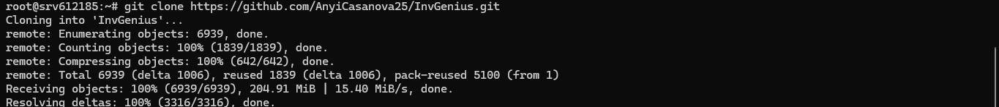

# 16. Ejecución del Archivo .jar

Con el archivo servidor.jar ya ubicado en el servidor, procede a ejecutarlo para iniciar la aplicación. Esto permitirá que el servidor comience a operar según lo diseñado.

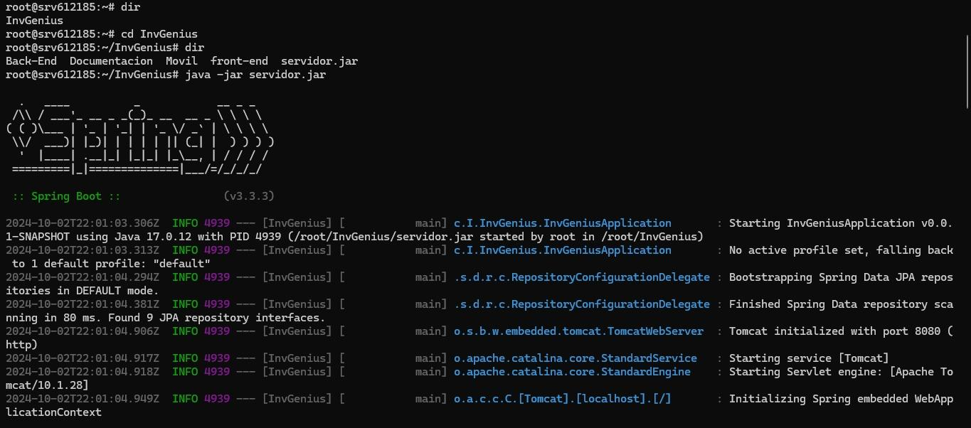

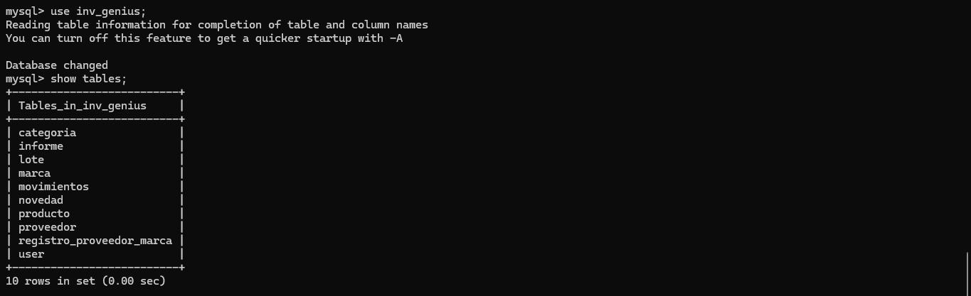

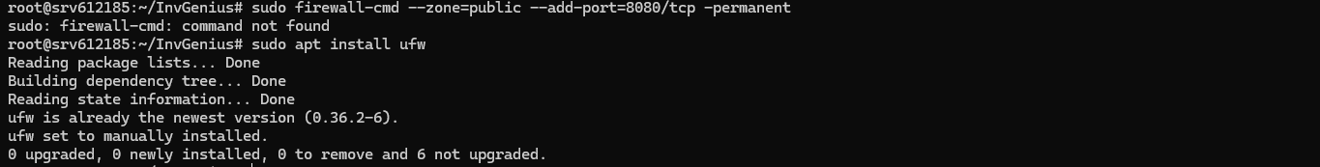

# 17. Verificación del Estado del Firewall

Antes de que la aplicación sea accesible externamente, verifica si el firewall está instalado y habilitado en el servidor. Si no lo está, procede a instalarlo. Luego, asegúrate de revisar su estado actual.



# 18. Configuración del Firewall

Habilita el firewall y configura las reglas necesarias para permitir el tráfico a través del puerto 8080, que es el puerto que utilizará la aplicación para recibir solicitudes. Esto asegurará que la aplicación sea accesible desde la web.

# 19. Reinicio del Firewall y Verificación

Reinicia el firewall para que los cambios surtan efecto y luego verifica nuevamente el estado del firewall para asegurarte de que las reglas estén aplicadas correctamente y que el puerto esté abierto.

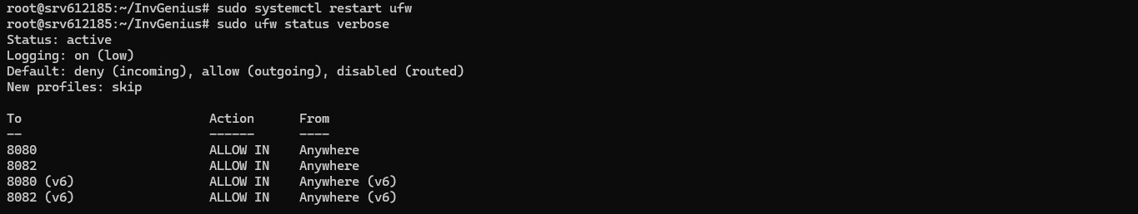

# 20. Importación de la Base de Datos y Prueba de Conexiones

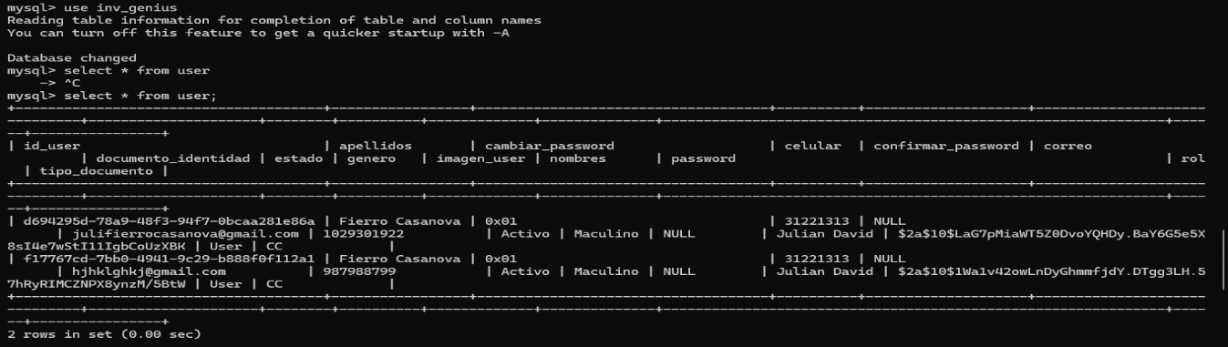Finalmente, importa la base de datos al servidor y realiza una consulta de prueba para verificar que las tablas se han creado correctamente. Esto confirmará que todo el proceso de despliegue ha sido exitoso y que la aplicación está lista para su uso.

# 21. Se debe habilitar el firewall para desbloquear el puerto 22

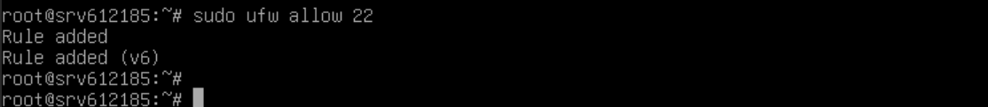Para garantizar el acceso remoto continuo al servidor a través de SSH, es necesario desbloquear el puerto 22, ya que este es el puerto predeterminado para las conexiones SSH.

# 23. Crear el archivo del servidor

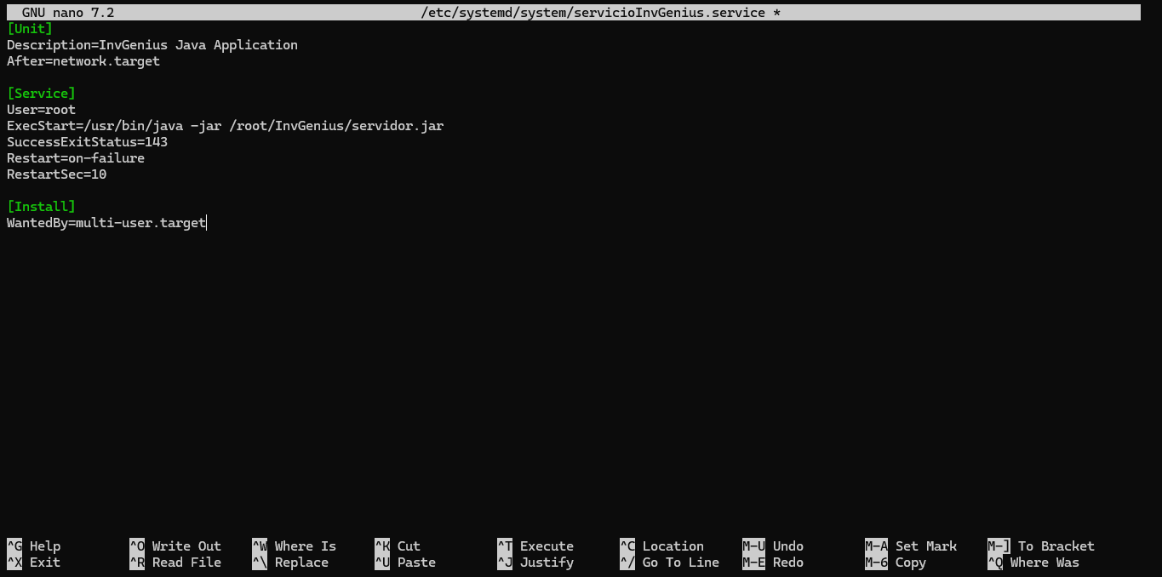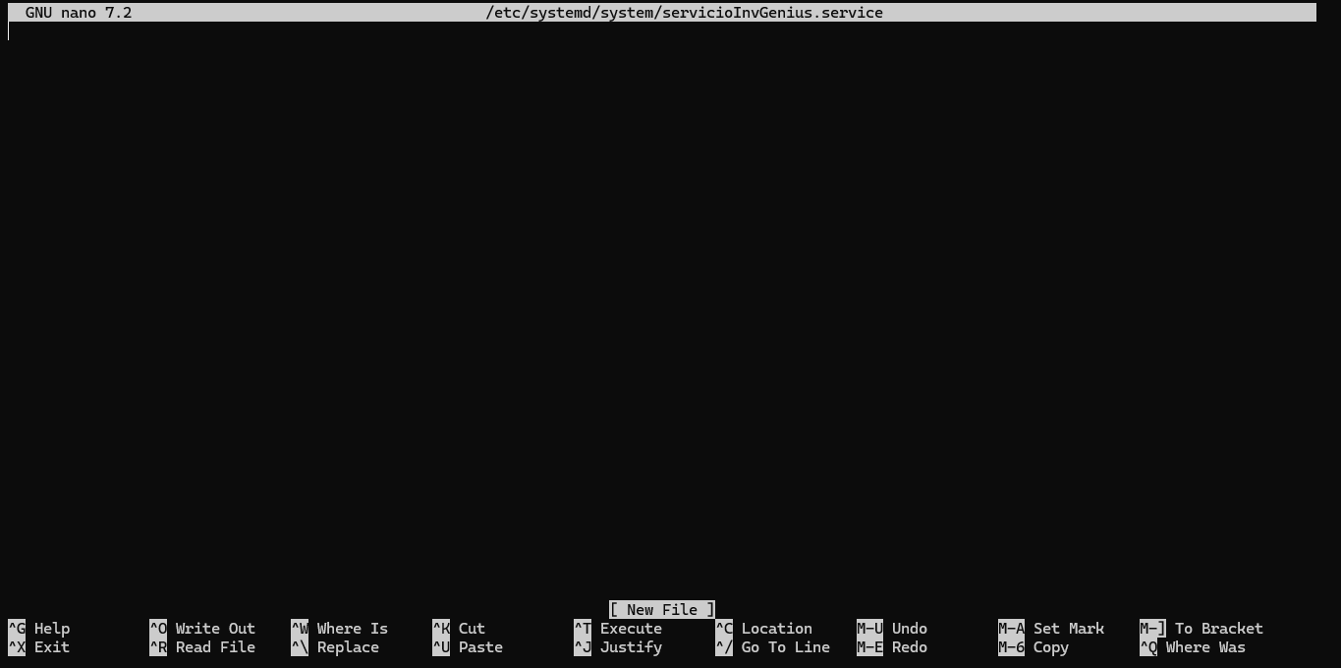Primero, necesitas crear un archivo de servicio en el directorio /etc/systemd/system/. Este archivo contendrá la configuración del servicio.

# 24. Recargar los archivos de servicio de systemd, iniciar, habilitar, verificar el servidor

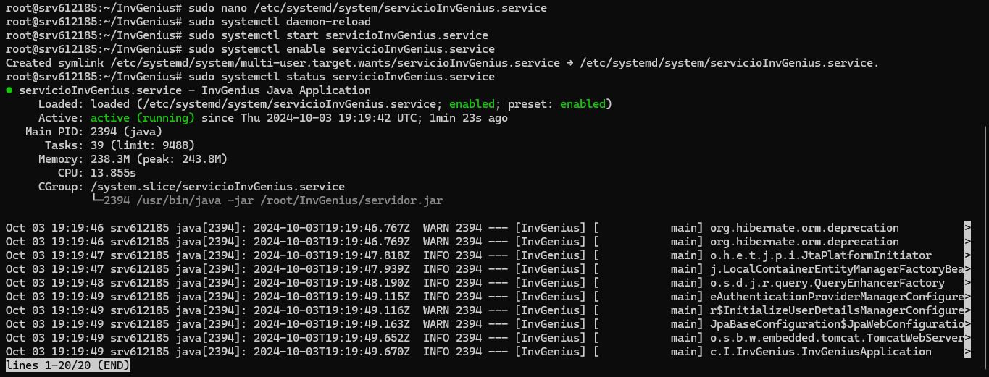Una vez que hayas guardado el archivo, recarga los archivos de servicio para que systemd reconozca el nuevo servicio:

# 25. Dominio.

Ya compraste el dominio **invgenius.com** a través de Hostinger.

# 26. Administrar Hostinger.

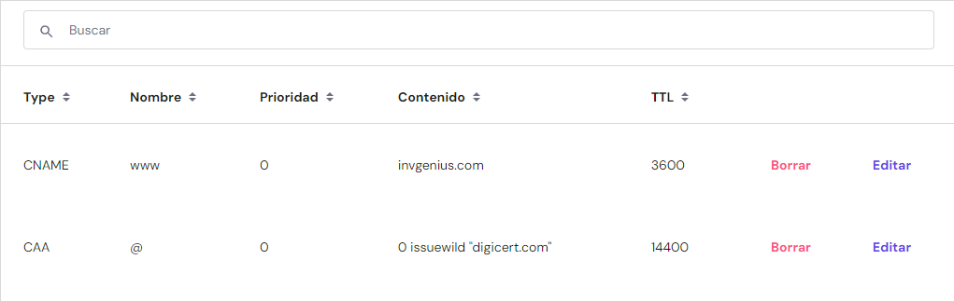Se registra nuestro dominio en la sección de Administrar registros dns.

# 27. Nameservers secundarios

Es crear servidores de respaldo que puedan manejar el tráfico de DNS si los principales fallan o no responden.

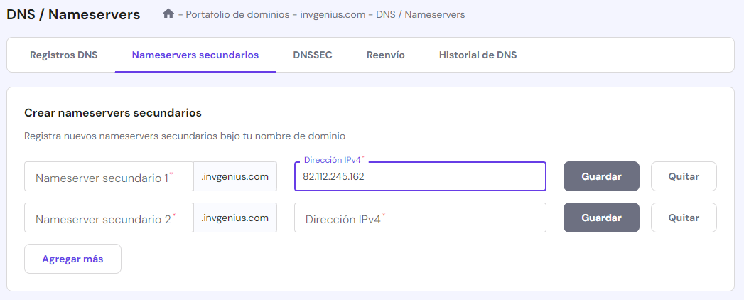

# 28. Se instala Apache si no lo tienes instalado

# 29. Copiamos los archivos del directorio html de nuestro proyecto al directorio publico

Copia de manera recursiva todos los archivos y subcarpetas, que es el directorio predeterminado donde el servidor web (como Apache) almacena los archivos que serán accesibles públicamente. Con esto, estamos desplegando el contenido de nuestra aplicación web en el servidor para que sea visible desde el navegador.

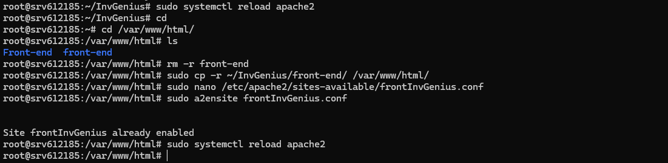Este paso asegura que los archivos HTML y CSS del proyecto estén disponibles para ser servidos por el servidor

# 30. Abrimos apache

Abrimos el archivo de configuración del sitio web ***InvGenius.com*** en Apache esto nos permite editar las directivas de configuración del sitio web, donde podemos definir aspectos como el dominio, la ruta de los archivos, y otras configuraciones importantes para que Apache pueda servir el contenido de ***InvGenius*** correctamente.



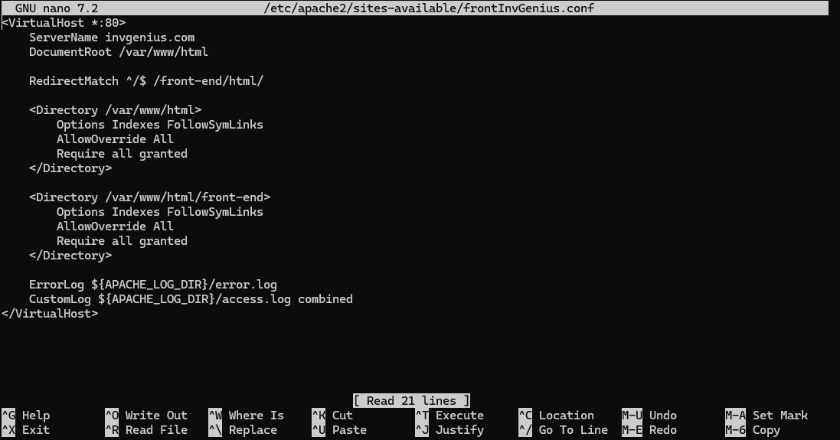

# 31. Habilitar sitio web

Esto activa el archivo de configuración del sitio frontInvGenius.conf en Apache. Luego, reiniciamos el servicio de Apache para aplicar los cambios de esta manera, los cambios de configuración se aplican y el sitio web queda habilitado y accesible

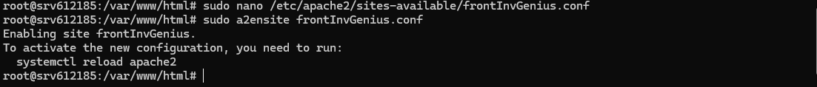

# 32. Pasos para recargar la página web de invgenius.com

